Структура
Министр
Помощники, советники Министра
Заместители Министра
Департамент по реализации специального инфраструктурного проекта
Департамент организации экстренной медицинской помощи и управления рисками здоровью
Департамент проектной деятельности
Департамент организации медицинской помощи и санаторно-курортного дела
Департамент медицинской помощи детям, службы родовспоможения и общественного здоровья
Департамент медицинского образования и кадровой политики в здравоохранении
Департамент регулирования обращения лекарственных средств и медицинских изделий
Департамент мониторинга, анализа и стратегического развития здравоохранения
Департамент науки и инновационного развития здравоохранения
Департамент цифрового развития и информационных технологий
Департамент международного сотрудничества и связей с общественностью
Финансово-экономический департамент
Департамент экономики и цифровой трансформации здравоохранения
Департамент управления делами и кадров
Департамент учетной политики и контроля
Правовой департамент

Министр
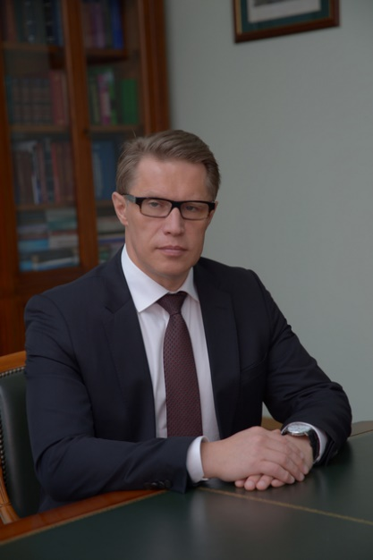
Мурашко Михаил Альбертович
Родился 9 января 1967 года в городе Свердловске.
С 1986 по 1988 год проходил службу в Вооруженных силах МВД СССР.
В 1992 году окончил Уральский государственный ордена Трудового Красного Знамени медицинский институт.
С 1992 по 1996 год работал врачом-интерном, врачом-акушером-гинекологом республиканской больницы в городе Сыктывкар.
С марта 1996 года назначен заместителем главного врача по консультативно-диагностической работе.
С ноября 1996 по декабрь 1999 года – главный врач Коми республиканского государственного учреждения здравоохранения – Республиканского медицинского объединения.
С 2000 по 2006 год – главный врач Республиканского перинатального центра.
С марта 2006 по февраль 2011 года – министр здравоохранения Республики Коми.
С 2011 по 2012 год – заведующий кафедрой акушерства и гинекологии с курсом педиатрии Коми филиала ГБОУ ВПО «Кировская государственная медицинская академия» Минздравсоцразвития России.
В 2012 году получил назначение на должность заместителя руководителя Федеральной службы по надзору в сфере здравоохранения.
С марта 2013 по июль 2015 года – временно исполняющий обязанности руководителя Росздравнадзора.
С 2015 по 2020 год – руководитель Федеральной службы по надзору в сфере здравоохранения (Распоряжение Правительства Российской Федерации от 14.07.2015 № 1362-р).
Указом Президента Российской Федерации от 21 января 2020 года № 41 назначен Министром здравоохранения Российской Федерации.
Имеет классный чин «Действительный государственный советник Российской Федерации 2 класса» (Указ Президента Российской Федерации от 2 мая 2017 года № 194).
Имеет высшую категорию по специальностям «акушерство и гинекология», «организация здравоохранения».
Профессор Первого Московского государственного медицинского университета им. И.М. Сеченова Министерства здравоохранения Российской Федерации.
Заведующий кафедрой БМТ-5 «Исследования, испытания и эксплуатация медицинской техники» Федерального государственного бюджетного образовательного учреждения высшего образования «Московский государственный технический университет имени Н.Э. Баумана».
В 1999 году присвоена ученая степень кандидата наук, в 2006 году – доктора медицинских наук (по двум специальностям - «Организация здравоохранения и общественное здоровье» и «Акушерство и гинекология»). Докторская диссертация посвящена организации перинатальной помощи: разработана современная модель оказания перинатальной помощи матери и ребенку, которая внедрена в настоящее время в Российской Федерации.
Главный редактор журнала «Вестник Росздравнадзора», главный редактор журнала «Управление качеством в здравоохранении», главный редактор и основатель журнала «Здоровье человека на Севере», член редакционного совета журнала «Детская медицина Северо-Запада».
Награжден медалью ордена «За заслуги перед Отечеством» II степени, медалью «За заслуги перед отечественным здравоохранением», нагрудным знаком «Отличник здравоохранения», многочисленными ведомственными наградами.

Первый заместитель Министра Виктор Сергеевич Фисенко
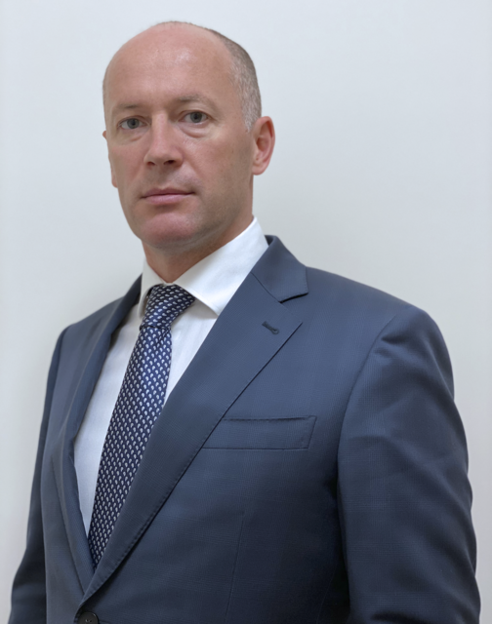

Первый заместитель Министра Владимир Анатольевич Зеленский
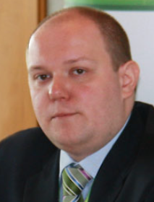

Статс-секретарь - заместитель Министра Олег Олегович Салагай
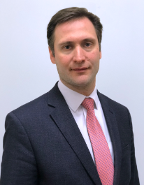
Олег Салагай - кандидат медицинских наук, статс-секретарь - заместитель Министра здравоохранения Российской Федерации.
Родился 3 октября 1983 года в г. Иркутск (Иркутской области).
В 2005 году с отличием окончил Иркутский государственный медицинский университет.
В 2006 году с отличием окончил юридический факультет Академии труда и социальных отношений.
В 2010 году с отличием окончил Дипломатическую академию МИД России.
В 2011 году получил степень магистра европейского права в МГИМО (У) МИД России.
Олег Салагай входит в состав ряда рабочих групп по линии Всемирной организации здравоохранения, БРИКС, двустороннего сотрудничества. Является Председателем Конференции сторон Рамочной конвенции ВОЗ по борьбе против табака.

Заместитель Министра Андрей Николаевич Плутницкий
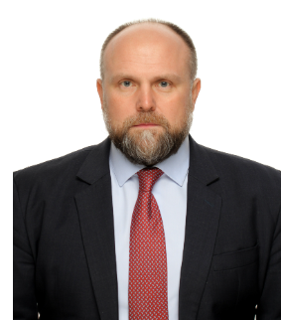

Заместитель Министра Татьяна Владимировна Семёнова
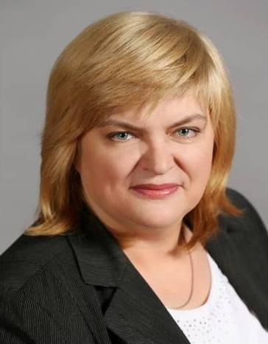

Заместитель Министра Евгений Геннадьевич Камкин
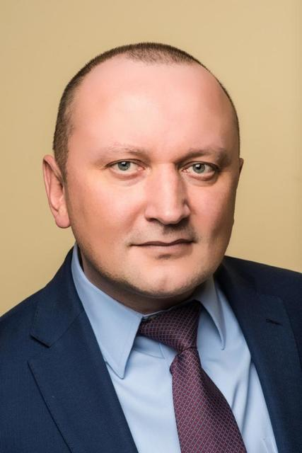
Имеет классный чин – действительный государственный советник Российской Федерации 1 класса.

Заместитель Министра Павел Сергеевич Пугачев
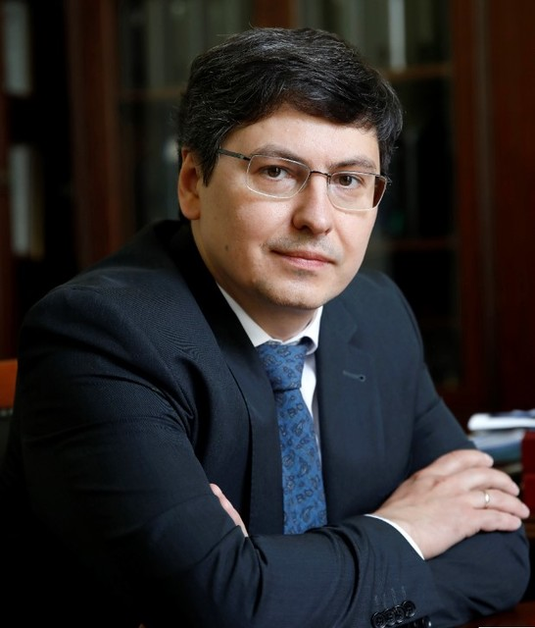
Павел Сергеевич Пугачев родился 1 апреля 1978 года в Москве.
С 1999 по 2007 годы работал на различных, в том числе руководящих должностях в структурах Ростехрегулирования.
С 2007 по 2010 годы работал на руководящих должностях в коммерческих компаниях. Руководил реализацией проектов «Единый портал государственных и муниципальных услуг», «Федеральный портал управленческих кадров», созданием системы мониторинга качества государственных услуг.
С 2010 года по 2012 годы работал в Министерстве связи и массовых коммуникаций Российской Федерации, где курировал вопросы подготовки государственной программы Российской Федерации «Информационное общество (2011-2020 годы)», координации мероприятий по пользованию информационно-коммуникационных технологий в деятельности государственных органов.
В 2011 - 2012 годах участвовал в организации работ по обеспечению видеотрансляций на выборах Президента Российской Федерации 2012 года.
С июля 2012 года по февраль 2020 года работал в Администрации Президента Российской Федерации в должности заместителя начальника Управления Президента по применению информационных технологий и развитию электронной демократии (с 2018 года – управление президента Российской Федерации по развитию информационно-коммуникационных технологий и инфраструктуры связи).
Имеет классный чин – действительный государственный советник Российской Федерации 1 класса.
Почётную грамоту и Благодарность Президента Российской Федерации.
Женат, воспитывает двух сыновей.

Заместитель Министра Сергей Владимирович Глаголев
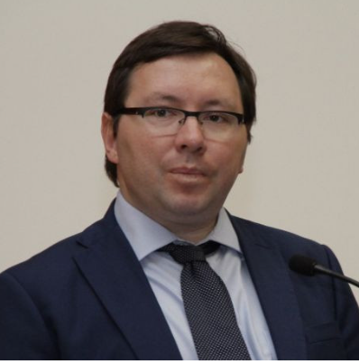

Заместитель Министра Наталья Александровна Хорова
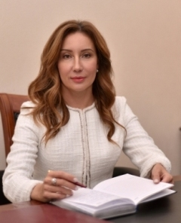
В 1993 году окончила Самарский экономический институт по специальности «Финансы и кредит», в 2004 году - Самарскую государственную экономическую академию по специальности «Юриспруденция».
С 2004 года на государственной гражданской службе в Министерстве здравоохранения и социального развития Российской Федерации, где прошла путь от заместителя начальника отдела до заместителя директора Финансового департамента.
В 2012 году назначена директором Финансово-экономического департамента Министерства здравоохранения Российской Федерации.
11 июня 2014 года распоряжением Правительства Российской Федерации назначена заместителем Министра здравоохранения Российской Федерации.
Является действительным государственным советником Российской Федерации 2 класса.
В 2016 года включена в резерв управленческих кадров, находящихся под патронажем Президента Российской Федерации.
Указом Президента Российской Федерации В.В. Путина от 10 апреля 2017 года присвоено почетное звание «Заслуженный экономист Российской Федерации».
За успехи в работе имеет ведомственные награды и знаки отличия.

Заместитель Министра Евгения Григорьевна Котова
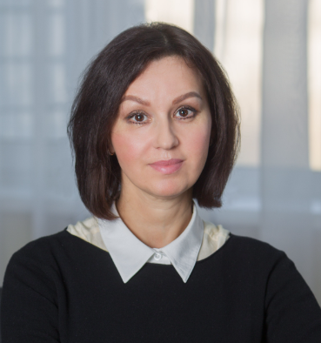

Помощники, советники Министра
Советник Министра Соловьева Светлана Борисовна
Советник Министра Баранов Сергей Витальевич
Советник Министра Богданова Елена Николаевна
Помощник Министра Кузнецов Алексей Викторович
Помощник Министра Рыжов Дмитрий Леонидович
Помощник Министра Флек Виталий Олегович
Помощник Министра Панин Артем Игоревич
Помощник Министра Гусева Оксана Игорьевна

Департамент организации экстренной медицинской помощи и управления рисками здоровью
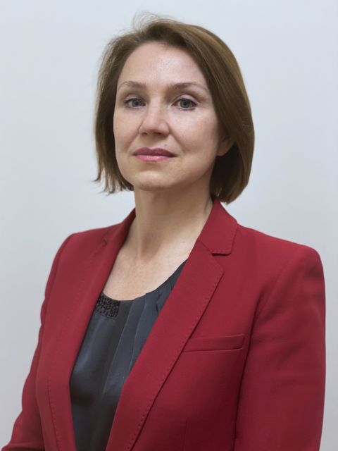
Директор Департамента - Куликова Инна Борисовна
Заместитель директора департамента - Маркарян Наталья Сергеевна
Заместитель директора департамента - Бойко Елена Алексеевна
Заместитель директора департамента - Пакскина Наталья Давыдовна

Департамент по реализации специального инфраструктурного проекта
Директор департамента – Амбражук Иван Иванович
Заместитель директора департамента – Вергазова Эльмира Камильевна
Заместитель директора департамента – Казьмин Никита Михайлович

Департамент организации медицинской помощи и санаторно-курортного дела
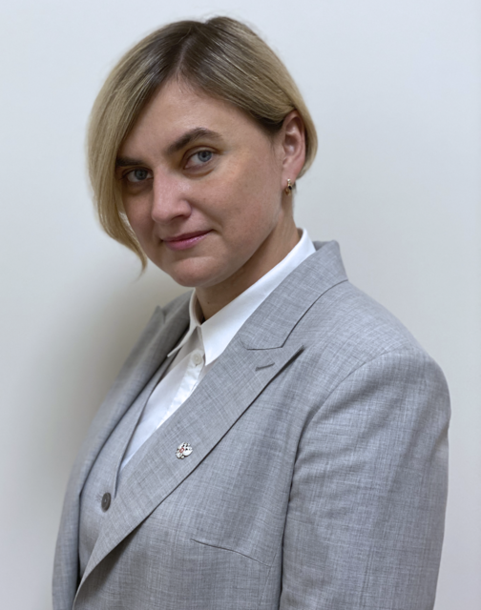
Директор департамента - Каракулина Екатерина Валерьевна
Заместитель директора департамента - Бадлуев Даржа Эдуардович
Заместитель директора департамента - Гульшина Валерия Александровна
Заместитель директора департамента - Введенский Георгий Георгиевич

Департамент проектной деятельности
Врио Директора Департамента – Дьяченко Михаил Юрьевич
Заместитель Директора – Дьяченко Михаил Юрьевич
Заместитель Директора – Калашников Дмитрий Ильич

Департамент медицинской помощи детям, службы родовспоможения и общественного здоровья
Директор департамента - Шешко Елена Леонидовна
Заместитель директора департамента - Чумакова Ольга Васильевна
Заместитель директора департамента – Сахарова Виктория Владиславовна

Департамент медицинского образования и кадровой политики в здравоохранении
Директор департамента - Летникова Людмила Ивановна
Заместитель директора департамента - Ан Алексей Владимирович
Заместитель директора департамента - Ковязина Нина Заурбековна
Заместитель директора департамента - Семенова Елена Петровна

Департамент регулирования обращения лекарственных средств и медицинских изделий
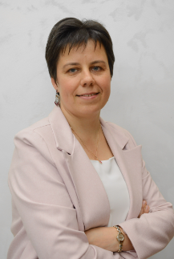
Директор департамента - Астапенко Елена Михайловна
Заместитель директора департамента - Семечева Светлана Владимировна
Заместитель директора департамента - Камалетдинова Айсылу Абраровна

Департамент мониторинга, анализа и стратегического развития здравоохранения
Директор Департамента -
Заместитель директора департамента - Генчикова Инесса Витальевна
Зам. директора Департамента - Коротаев Николай Владимирович

Департамент науки и инновационного развития здравоохранения
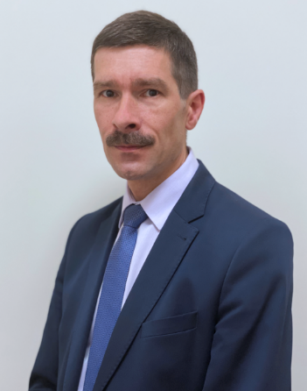
Директор департамента - Коробко Игорь Викторович
Заместитель директора департамента - Фомичева Оксана Александровна
Заместитель директора департамента - Анискевич Анна Сергеевна

Департамент цифрового развития и информационных технологий
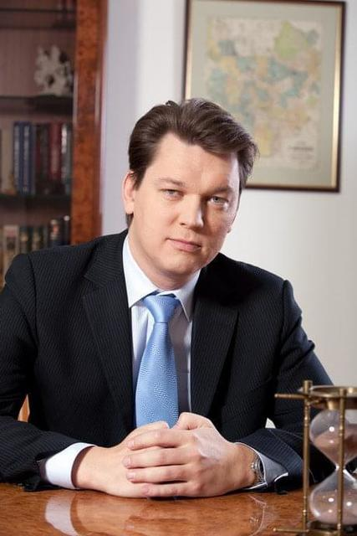
Директор Департамента - Ваньков Вадим Валерьевич

Департамент международного сотрудничества и связей с общественностью
Директор Департамента - Усачева Александра Владимировна
Приемная - Романова Мария Вадимовна
Заместитель директора департамента - Сонин Олег Владимирович
Заместитель директора департамента - Шимановская Дарья Олеговна
Референт - Пискарева Галина Вячеславовна

Финансово-экономический департамент
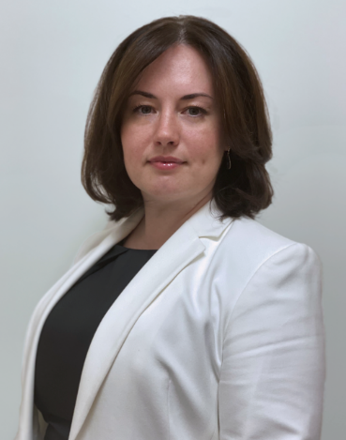
Директор департамента - Сибирякова Наталья Витальевна
Заместитель директора департамента - начальник отдела - Мирзаев Александр Вячеславович
Заместитель директора департамента – Шалом Леонид Андреевич

Департамент экономики и цифровой трансформации здравоохранения
Директор департамента – Яблонский Казимир Петрович
Заместитель директора департамента – Фомин Алексей Анатольевич

Департамент управления делами и кадров
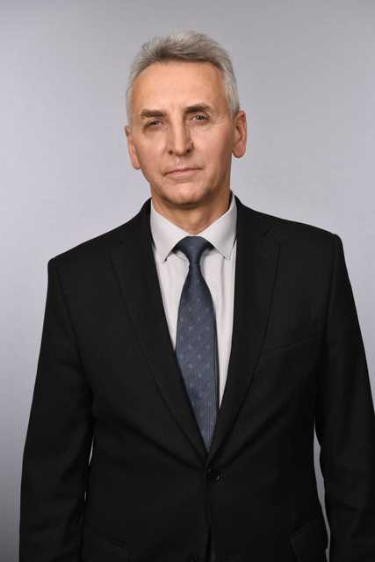

Директор департамента - Лисовой Леонид Васильевич
Заместитель директора департамента – Морозов Александр Михайлович
Заместитель директора департамента - Орлов Максим Александрович
Заместитель директора департамента - начальник отдела - Корнюшин Сергей Александрович

Департамент учетной политики и контроля
Директор департамента - Плаксина Наталья Юрьевна
Заместитель директора департамента - Минаева Ирина Сергеевна
Заместитель директора департамента - Барышев Андрей Викторович
Заместитель директора департамента – Неделько Александр Сергеевич

Правовой департамент
Директор департамента - Лесникова Марина Николаевна
Заместитель директора департамента - Курникова Елена Тахировна
Заместитель директора департамента - Леготина Ольга Николаевна
Заместитель директора департамента – Чулакова Ольга Юрьевна

